**Πληροφορική Α’ Γυμνασίου**

**Κεφάλαιο 2ο – Το Υλικό του Υπολογιστή**

**Φύλλο Εργασίας - Σημειώσεις: Η μνήμη του Η/Υ – Αποθηκευτικά μέσα – Είδη Η/Υ**

***Η μνήμη R.A.M. του Η/Υ:***

Όπως έχουμε πει αρκετές φορές ως τώρα, η βασική δουλειά του Η/Υ είναι να επεξεργάζεται **δεδομένα,** ακολουθώντας τις **οδηγίες** που του δίνουμε, και να παράγει νέες **πληροφορίες**.

Η επεξεργασία των δεδομένων γίνεται από την **Κεντρική Μονάδα Επεξεργασίας** (K.M.E. – C.P.U.). Προκειμένου όμως να γίνει η επεξεργασία, τόσο τα **δεδομένα**, όσο και οι **οδηγίες** για την επεξεργασία τους θα **πρέπει με κάποιο τρόπο να γίνουν διαθέσιμες στην K.M.E**., δηλ. θα πρέπει να εισαχθούν και να αποθηκευτούν κάπου ώστε η K.M.E. να μπορεί να τα διαβάσει και να τα χρησιμοποιήσει. Επιπλέον, **οι νέες πληροφορίες** που θα παραχθούν θα πρέπει και αυτές **να αποθηκευτούν κάπου**.

Στο σημείο αυτό η λειτουργία του Η/Υ μοιάζει με αυτή του ανθρώπινου εγκεφάλου. Όπως ο εγκέφαλος μας για να μπορεί να αποθηκεύει και να θυμάται δεδομένα και πληροφορίες χρησιμοποιεί τη μνήμη, έτσι και **ο Η/Υ χρησιμοποιεί και αυτός τη δική του μνήμη**. Μάλιστα, όπως και στον ανθρώπινο εγκέφαλο υπάρχουν διάφορες κατηγορίες μνήμης (λ.χ. η βραχύχρονη και η μακρόχρονη μνήμη) έτσι και στον Η/Υ υπάρχουν διάφορα είδη μνήμης, όμως **η βασική μνήμη που χρησιμοποιεί ο Η/Υ** κατά τη διάρκεια της επεξεργασίας δεδομένων είναι η **Μνήμη Τυχαίας Προσπέλασης (Random Access Memory – R.A.M.)**.

H **Μνήμη Τυχαίας Προσπέλασης (Random Access Memory – R.A.M.)** είναι η βασική μνήμη που χρησιμοποιεί ο Η/Υ κατά τη διάρκεια λειτουργίας του και στην οποία αποθηκεύει **δεδομένα**, **οδηγίες για την επεξεργασία τους** καθώς και τις **παραγόμενες πληροφορίες**.

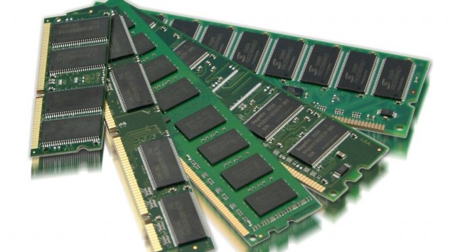

Η **Μνήμη** **Τυχαίας Προσπέλασης** αποτελείται από ολοκληρωμένα κυκλώματα (τσιπάκια – chips, βλ. εικόνα) και ονομάζεται “τυχαίας προσπέλασης” (random access) γιατί υπάρχει η δυνατότητα προσπέλασης (δηλ. πρόσβασης – προσπελαύνω = περνάω πάνω από κάτι) σε οποιοδήποτε σημείο της. Με απλά λόγια ο Η/Υ μπορεί να διαβάσει ή να γράψει κάποιο δεδομένο ή πληροφορία σε οποιοδήποτε σημείο της Μνήμης R.A.M..

Αναφέραμε ήδη κάποιες ομοιότητες της Μνήμης R.A.M. με την ανθρώπινη μνήμη. Όμως οι ομοιότητες δε σταματούν εδώ. Όπως η μνήμη μας χάνει το περιεχόμενό της μετά από κάποιο καιρό (ξεχνάμε πράγματα ειδικά όταν αυτά δεν μας είναι εντελώς απαραίτητα και δεν τα χρησιμοποιούμε συχνά) έτσι και **η Μνήμη R.A.M. χάνει όλα της τα περιεχόμενα μόλις σταματήσει να τροφοδοτείται με ρεύμα**. Για το λόγο αυτό η μνήμη R.A.M. χαρακτηρίζεται ως μία **πτητική (volatile) μνήμη** (πτητικός = αυτός που πετάει (πτήση) αλλά και αυτός που εξατμίζεται εύκολα π.χ. το οινόπνευμα είναι ένα πτητικό υγρό).

Έτσι, μπαίνει το ζήτημα, πώς μπορούν να αποθηκευτούν τα δεδομένα και οι πληροφορίες που υπάρχουν στη Μνήμη R.A.M. με μόνιμο τρόπο ώστε να είναι διαθέσιμες ακόμη και όταν χαθούν από τη Μνήμη R.A.M.; Η απάντηση εδώ έρχεται μέσα από μία ακόμη ομοιότητα της λειτουργίας του Η/Υ με την ανθρώπινη μνήμη και ονομάζεται **Αποθηκευτικά Μέσα**.

***Τα Αποθηκευτικά Μέσα του Η/Υ:***

Ο ανθρώπινος εγκέφαλος έχει τη δυνατότητα να αποθηκεύει πληροφορίες στη μνήμη του όμως επειδή πολύ συχνά ξεχνάμε πράγματα που αποθηκεύτηκαν στη μνήμη μας πριν πολύ καιρό ή δεν τα χρησιμοποιήσαμε πρόσφατα, για να μπορούμε να τα θυμόμαστε τα γράφουμε σε ένα τετράδιο ή σε ένα σημειωματάριο και όποτε τα χρειαστούμε ανατρέχουμε σε αυτά. Την ίδια στρατηγική ακολουθεί και ο Η/Υ. Για να μη χαθούν τα στοιχεία που είναι αποθηκευμένα στη μνήμη R.A.M. τα αποθηκεύει στα **Αποθηκευτικά Μέσα** ώστε να είναι διαθέσιμα όταν τα χρειαστούμε ξανά.

Τα **Αποθηκευτικά** **Μέσα** είναι συσκευές οι οποίες **αποθηκεύουν δεδομένα, οδηγίες και πληροφορίες με μόνιμο τρόπο**, δηλ. όλα τα στοιχεία παραμένουν εκεί αποθηκευμένα ακόμη και όταν ο Η/Υ αλλά και τα ίδια τα Αποθηκευτικά Μέσα σταματούν να τροφοδοτούνται με ηλεκτρικό ρεύμα.

**Γνωρίζετε κάποια από τα Αποθηκευτικά Μέσα του Η/Υ;** Καταγράψτε μερικά:

Τα βασικά Αποθηκευτικά Μέσα σε ένα σύγχρονο Η/Υ είναι τα εξής:

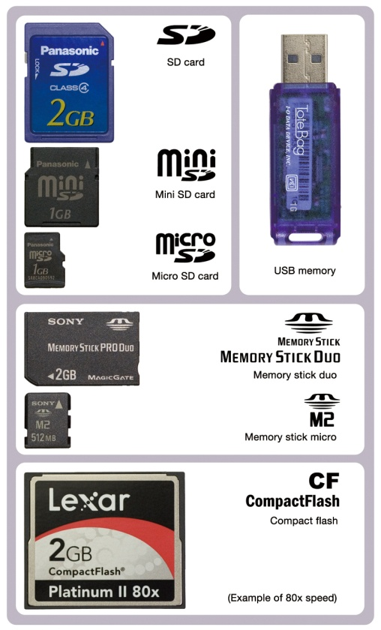**α) Οι δίσκοι SSD και οι μνήμες Flash**: Βασίζονται σε μια τεχνολογία που ονομάζεται **“Στερεάς Κατάστασης” (Solid State)**. Η τεχνολογία Στερεάς Κατάστασης χρησιμοποιεί κάποια υλικά που ονομάζονται **ημιαγωγοί** και τα οποία χρησιμοποιούνται εδώ και δεκαετίες στην κατασκευή ηλεκτρονικών κυκλωμάτων για τους Η/Υ. Όμως μόλις τις τελευταίες δεκαετίες εξελίχθηκε αρκετά η χρήση τους για την κατασκευή αποθηκευτικών μέσων. Οι μνήμες Flash, **έχουν μόνο ηλεκτρονικά μέρη** με αποτέλεσμα να **είναι αρκετά πιο αξιόπιστες** (χαλάνε πιο δύσκολα), **σημαντικά μικρότερες σε μέγεθος** ενώ, **με κατάλληλες προϋποθέσεις**, έχουν **πολύ υψηλή ταχύτητα απόκρισης** (δηλ. πόσο γρήγορα στέλνουν τα δεδομένα στη μνήμη R.A.M.). Στην κατηγορία των μνημών Flash ανήκουν όλες οι κάρτες μνήμης που χρησιμοποιούνται σε κινητά, κάμερες, φωτογραφικές μηχανές κτλ (λ.χ οι μνήμες SD), τα γνωστά και δημοφιλή στικάκια USB (USB sticks). Στην ίδια κατηγορία ανήκουν και οι δίσκοι **SSD** (από τα αρχικά των λέξεων **Solid State Disk**). Αν και αρχικά οι χωρητικότητές τους ήταν μικρές και οι τιμές τους ακριβές, τα τελευταία χρόνια οι **χωρητικ**  **ότητες των μνημών Flash έχουν αυξηθεί αρκετά** (οι κάρτες μνήμης και τα USB Sticks διατίθενται σε χωρητικότητες αρκετών GB, φτάνοντας ακόμα και τα 2 TB, το ίδιο ισχύει και για τους **δίσκους SSD** που φτάνουν τα 100 ΤΒ) ενώ **οι τιμές τους διαρκώς μειώνονται**. Ειδικά οι **δίσκοι SSD**, οι οποίοι έχουν **πολύ γρήγορη απόκριση** και πλέον τείνουν να **αντικαταστήσουν τους κλασσικούς σκληρούς δίσκους**.

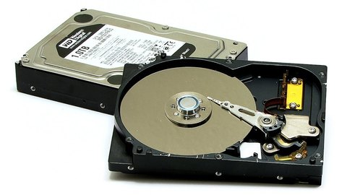**α) Οι Σκληροί Δίσκοι (Hard Disks):** Ονομάζονται “Σκληροί” επειδή ο δίσκος προστατεύεται από ένα σκληρό και άκαμπτο μεταλλικό περίβλημα. Τα δεδομένα και οι πληροφορίες στους σκληρούς δίσκους αποθηκεύονται με **μαγνητικό τρόπο** (ο δίσκος γυρίζει και μια κεφαλή μαγνητίζει το υλικό του καταγράφοντας έτσι τα δεδομένα). Οι σύγχρονοι σκληροί δίσκοι έχουν **μεγάλη χωρητικότητα** (στο εμπόριο κυκλοφορούν δίσκοι με χωρητικότητα έως 32 TB) και **ικανοποιητική ταχύτητα απόκρισης**. Συνδέονται είτε στο εσωτερικό της Κεντρικής Μονάδας (οπότε λέγονται **εσωτερικοί σκληροί δίσκοι**) είτε εξωτερικά με κάποιο καλώδιο οπότε λέγονται (οπότε λέγονται **εξωτερικοί σκληροί δίσκοι**). Μέχρι πρόσφατα σκληροί δίσκοι ήταν το βασικό αποθηκευτικό μέσο στους σύγχρονους Η/Υ όμως πλέον οι δίσκοι SSD, οι οποίοι είναι ταχύτεροι και πιο αξιόπιστοι (καθώς δεν έχουν μηχανικά μέρη), επικρατούν. Εντούτοις η σκληροί δίσκοι εξακολουθούν να χρησιμοποιούνται για μακροχρόνια αποθήκευση δεδομένων μεγάλου μεγέθους (π.χ. βίντεο, ταινίες, φωτογραφίες)

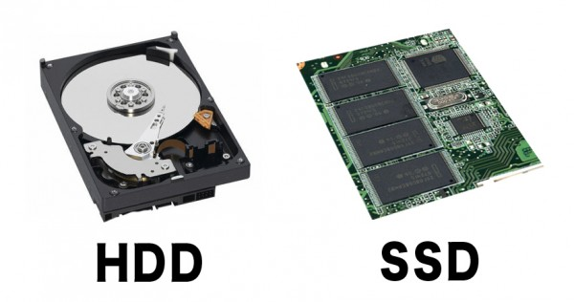

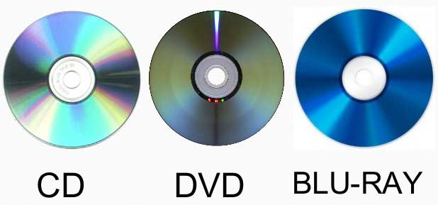**γ) Οι Οπτικοί Δίσκοι:** Πρόκειται για τα γνωστά **CD**, **DVD** και **Blu-Ray**. Στους οπτικούς δίσκους η αποθήκευση γίνεται με **οπτικό τρόπο**: μια **ακτίνα laser μπορεί να διαβάζει την επιφάνεια του δίσκου ή μπορεί να “γράφει” σε αυτή** αλλοιώνοντας το υλικό εγγραφής του δίσκου (η εγγραφή δεδομένων με το laser θερμαίνει την επιφάνεια του δίσκου, γι’ αυτό συχνά λέμε ότι **“καίμε” (burn)** αντί του γράφουμε **έναν οπτικό δίσκο**. Οι χωρητικότητες των οπτικών δίσκων ποικίλουν με τα **CD (Compact Disc)** να μπορούν να αποθηκεύσουν **700 MB** δεδομένων, τα **DVD** **(Digital Video Disc** ή **Digital Versatile Disc)** **4,7 GB** δεδομένων ενώ οι δίσκοι **Blu-Ray 25-50 GB** (ανάλογα με τον τύπο τους). Για την ανάγνωση των οπτικών δίσκων απαιτούνται ειδικές συσκευές, οι **CD/DVD Readers/Writers**. Στα αρνητικά τους το γεγονός ότι **δεν ήταν δυνατή η επανεγγραφή τους** (εκτός και αν ήταν επανεγγράψιμοι (rewritable) οπότε έπρεπε να σβηστούν όλα τα δεδομένα τους για να εγγραφούν νέα). Οι οπτικοί δίσκοι ήταν ιδιαίτερα δημοφιλές αποθηκευτικό μέσo μέχρι πριν 15-20 χρόνια όμως σήμερα, πλέον, έχουν αντικατασταθεί σχεδόν ολοκληρωτικά από τις μνήμες flash οι οποίες επιτρέπουν την εύκολη εγγραφή και μεταφορά δεδομένων.

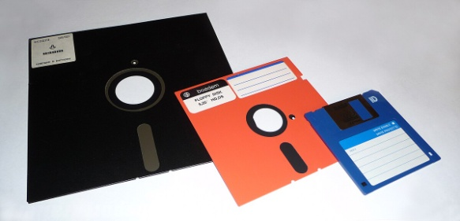**δ) Η Δισκέτα (Floppy Disc – Εύκαμπτος Δίσκος):** Πρόκειται για τον πρόγονο του σκληρού δίσκου που πλέον ανήκει στο… μουσείο και αναφέρεται μόνο για ιστορικούς λόγους. Όπως δηλώνει η ονομασία της στα αγγλικά, η δισκέτα είναι ένας **εύκαμπτος δίσκος** (σε αντιδιαστολή με το σκληρό δίσκο). Ο δίσκος βρίσκεται μέσα σε ένα επίσης εύκαμπτο πλαστικό περίβλημα και για την ανάγνωσή του χρειαζόταν ειδική συσκευή: Ο **Οδηγός Δισκέτας (Disc Drive)**. Η αποθήκευση και ανάγνωση των δεδομένων γίνεται και εδώ με **μαγνητικό τρόπο**. Οι δισκέτες χρησιμοποιήθηκαν ως βασικό αποθηκευτικό μέσο των Η/Υ για αρκετά χρόνια (κυρίως τη δεκαετία του ’80) και εμφανίστηκαν σε διάφορες διαστάσεις και με διάφορες χωρητικότητες. Για τα σημερινά δεδομένα οι χωρητικότητές τους ακούγονται σχεδόν αστείες… Οι δισκέτες των 5 ιντσών (αναφέρεται στη διάμετρο του δίσκου, 1 ίντσα = 2,54 cm) είχαν χωρητικότητα από 360 ΚΒ μέχρι 1,2 ΜΒ (!) ενώ οι δισκέτες των 3,5 ιντσών είχαν χωρητικότητα από 720 ΚΒ έως 1,44 ΜΒ!

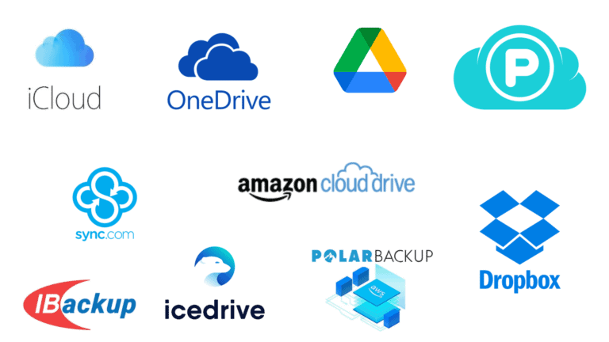

**ε) Αποθήκευση στο “Νέφος” (Cloud Storage):** Τα τελευταία χρόνια, με την αλματώδη ανάπτυξη του διαδικτύου και την αύξηση στις ταχύτητες μετάδοσης δεδομένων, υπάρχει η δυνατότητα αποθήκευσης δεδομένων σε απομακρυσμένους υπολογιστές που βρίσκονται κάπου στο διαδίκτυο. Τους υπολογιστές αυτούς διαχειρίζονται πάροχοι υπηρεσιών (π.χ. Google Drive, Dropbox, OneDrive, iCloud), που προσφέρουν αυτή την υπηρεσία είτε δωρεάν (για μικρές χωρητικότητες) είτε επί πληρωμή (για μεγαλύτερες χωρητικότητες και επιπλέον δυνατότητες). Η αποθήκευση δεδομένων στο Νέφος (Cloud - όρος που χρησιμοποιείται γενικά για να αποδώσει τη δομή του διαδικτύου που είναι περίπλοκη και αχανής) προσφέρει **ευελιξία** (ο χρήστης έχει πρόσβαση στα δεδομένα του από οποιοδήποτε σημείο του πλανήτη αρκεί να έχει πρόσβαση στο διαδίκτυο) και **αυτόματη δημιουργία αντιγράφων ασφαλείας** (backup – το αναλαμβάνει ο πάροχος). Από την άλλη **ο χρήστης δεν έχει πλήρη έλεγχο των δεδομένων του** (είναι αποθηκευμένα σε έναν υπολογιστή που δεν είναι υπό τον έλεγχό του και δεν γνωρίζει καν που βρίσκεται) και **δεν είναι ποτέ απόλυτα σίγουρος ότι κανείς άλλος δεν έχει πρόσβαση σε αυτά**, ενώ **εξαρτάται από τη δυνατότητα πρόσβασής του στο διαδίκτυο**.

***Τα είδη των Η/Υ:***

Υπάρχουν διάφορες κατηγορίες Η/Υ ανάλογα με τις δυνατότητες επεξεργασίας τους και τη χρήση τους. Οι βασικές κατηγορίες είναι:

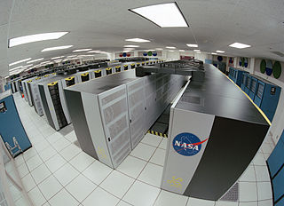**α)** **Υπερυπολογιστές (Supercomputers)**: Είναι υπολογιστές με **εξαιρετικά μεγάλη υπολογιστική ισχύ** και δυνατότητα εκτέλεσης τετράκις εκατομμυρίων πράξεων το δευτερόλεπτο. Για να το πετύχουν αυτό στην πραγματικότητα **συνδυάζουν την υπολογιστική ισχύ χιλιάδων επεξεργαστών** οι οποίο λειτουργούν παράλληλα μεταξύ τους. Συνήθως καταλαμβάνουν μεγάλους χώρους και **χρησιμοποιούνται κυρίως από ερευνητικά κέντρα** (π.χ. από τη NASA) για την **επίλυση εξαιρετικά δύσκολων και περίπλοκων επιστημονικών προβλημάτων**.

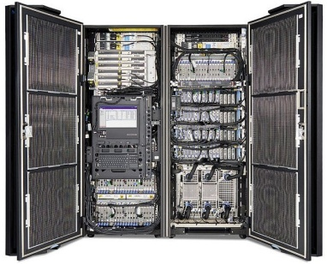

**β)** **Μεγάλα Συστήματα (MainFrames):** Πρόκειται για **πολύ ισχυρούς υπολογιστές** οι οποίοι έχουν τη **δυνατότητα διαχείρισης πολύ μεγάλου όγκου δεδομένων**. **Χρησιμοποιούνται από μεγάλους οργανισμούς** οι οποίοι πρέπει να διαχειριστούν πολλά δεδομένα σε σύντομο χρονικό διάστημα (π.χ. τράπεζες για τη διαχείριση συναλλαγών με τους πελάτες τους, μεγάλες εταιρείες για στατιστική επεξεργασία των δεδομένων τους, κρατικούς φορείς για συναλλαγές με τους πολίτες (λ.χ. taxisnet)).

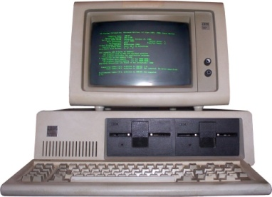**γ) Προσωπικοί Υπολογιστές (Personal Computers – PCs):** Όπως φανερώνει το όνομά τους πρόκειται για υπολογιστές που **προορίζονται για προσωπική χρήση**, δηλ. για χρήση από ένα άτομο μάθε στιγμή. Παρουσιάστηκαν σαν μια ενδιαφέρουσα αλλά ριψοκίνδυνη επιχειρηματική ιδέα από την IBM (την εταιρεία που δημιούργησε ο Χέρμαν Χόλλεριθ, τον θυμάστε;) στις αρχές της δεκαετίας του 1980 και έκτοτε εξελίχθηκαν στον **πιο διαδεδομένο τύπο Η/Υ,** ο οποίος πλέον βρίσκεται παντού. **Είναι υπολογιστές γενικού σκοπού** (από επαγγελματική χρήση, μέχρι ψυχαγωγία).

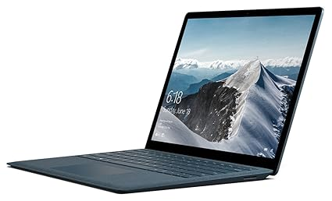Οι προσωπικοί υπολογιστές εξελίχθηκαν πολύ σε σχεδιασμό και δυνατότητες από το 1980. Μια εξαιρετικά διαδεδομένη μορφή τους είναι οι **Φορητοί Η/Υ** (**Portable Computers**, πιο γνωστοί ως **Laptops** ή **Notebooks**) που, όπως λέει και το όνομά τους, μπορούν να μεταφερθούν εύκολα, ενώ τα τελευταία χρόνια βλέπουμε και προσωπικούς υπολογιστές όπως τα **Tablet PCs** που χρησιμοποιούν οθόνες αφής και μεταφέρονται στα χέρια. Όλοι **οι φορητοί υπολογιστές χρησιμοποιούν μπαταρία** (ώστε να έχουν ενεργειακή αυτονομία και να λειτουργούν χωρίς να είναι συνδεδεμένοι σε πρίζα) ενώ το βάρος τους δεν υπερβαίνει τα 2,5 έως 3 κιλά.

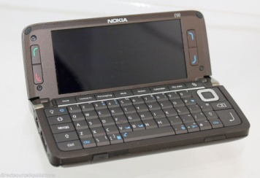**δ) Υπολογιστές Παλάμης (Palm Computers):** Είναι **μικροί σε μέγεθος υπολογιστές** που μπορεί κανείς να **τους κρατά εύκολα στην παλάμη του**. Εμφανίστηκαν τη δεκαετία του ’90 σαν μικροί υπολογιστές χωρίς μεγάλες υπολογιστικές δυνατότητες, όμως στις μέρες μας, με την ανάπτυξη των **Έξυπνων Κινητών Τηλεφώνων (SmartPhones)** έχουν γίνει **εξαιρετικά δημοφιλείς** έχοντας, ουσιαστικά, ενσωματωθεί στα κινητά τηλέφωνα και έχοντας αποκτήσει **πολύ καλές επεξεργαστικές δυνατότητες**. Στα πρώτα μοντέλα ο χειρισμός τους γινόταν μέσω πληκτρολογίου, στις μέρες μας όμως γίνεται μέσω οθόνης αφής.

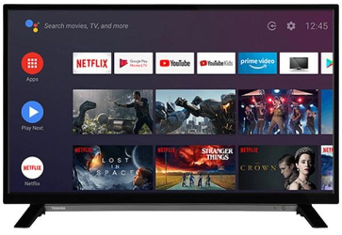**ε) Ενσωματωμένοι Υπολογιστές Ειδικού Σκοπού:** Πολλές σύγχρονες συσκευές **ενσωματώνουν Η/Υ εκτελούν λειτουργίες ειδικού σκοπού**. Τέτοιες συσκευές είναι οι έξυπνες τηλεοράσεις, οι παιχνιδομηχανές, οδηγοί πλοήγησης GPS κ.ά. Η επεξεργαστική ισχύς αυτών των Η/Υ είναι γενικά μικρότερη αυτών των προσωπικών υπολογιστών (διαθέτουν λιγότερη RAM, εκτελούν ειδικές εφαρμογές).